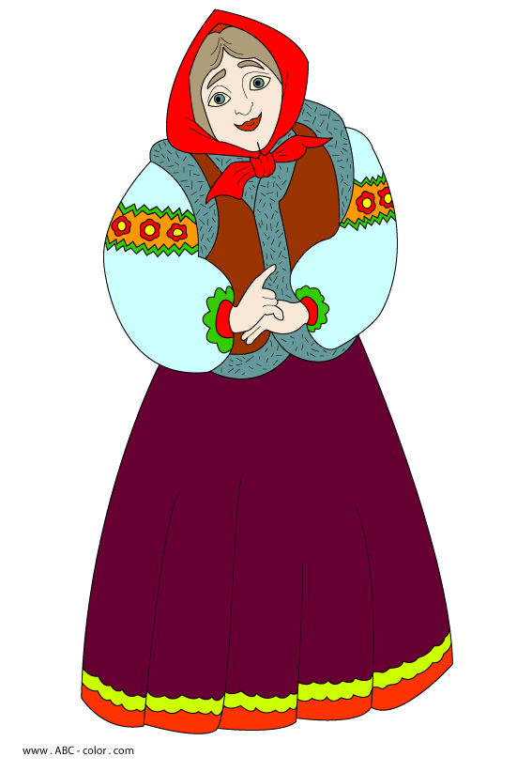
Воспитатель:
Стёпочкина Маргарита Сергеевна

18.03.2016 г

Цель: формирование элементарных математических представлений у детей в совместной игровой деятельности
Задачи: — Формировать у детей умение считать от 1 до 5.
— учить детей правильно выполнять определенные действия, на основе наглядно – образного мышления.
— Воспитывать гостеприимство и чувство доброты
Предварительная работа: чтение сказки К. И. Чуковского «Федорино горе»
Воспитатель: Входит вместе с детьми и читает отрывок из произведения К. Чайковского «Федорино горе»
Скачет сито по полям,
А корыто по лугам.
За лопатою метла
Вдоль по улице пошла.
Топоры-то, топоры
Так и сыплются с горы.
Испугалась коза,
Растопырила глаза:
«Что такое? Почему?
Ничего я не пойму»
Воспитатель: Ребята, из какого произведения этот отрывок?
Дети: Федорино горе
Воспитатель: Правильно, Федорино горе. И сегодня бабушка Федора пришла к нам в гости. Мне кажется, что она грустная, как вы думаете почему?
Дети: Она искала свою посуду, нашла, а потом ее мыла.
Воспитатель: правильно ребята. Но бабушка Федора не умеет считать. Давайте ей поможем, сосчитаем ее посуду.
(карточки с изображение посуды). Каждый ребенок называет число со своей карточки
Воспитатель: Скажите ребята, а чего же больше у бабушки Федоры?
Дети: Ложек
Воспитатель: А чего меньше?
Дети: Вилок
А посмотрите ребята слева от себя, справа от себя. Какие предметы видите и сколько их.
Дети: называют
Воспитатель: Молодцы правильно сосчитали, а теперь найдите цифру соответствующую вашей посуде. (Дети подходят к доске и находят соответствующую цифру).
Воспитатель: Давайте с вами повторим цифры от 1 до 5 в прямом и обратном порядке.
Воспитатель: Молодцы. Ну а сейчас присаживайтесь за стол. Садитесь прямо, спинка прямая, ноги вместе. Перед вами карточка с изображением точек и предметов. Нужно соотнести точку с соответствующим количеством предметов. Например, 2 точки, значит, ищем 2 предмета и проводим к ним линию.
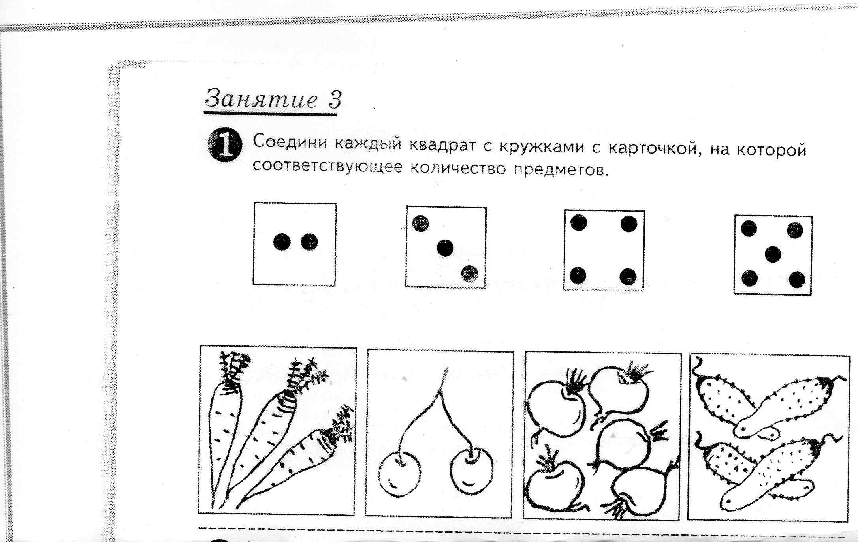
Воспитатель: Значит сколько у нас моркови, вишни, свеклы, огурцов?
Дети: Моркови -3, вишни -2, свеклы -5, огурцов -4.
Воспитатель: Молодцы все правильно сделали.
Ну а теперь ребятки давайте поиграем в игру «Найди пару»
Воспитатель: Молодцы, мы с вами и посчитали, и нашли пару, соотнесли точки с количеством предметов. Давайте еще поиграем. Встаем в круг, покажите мне ребята большой круг, а теперь маленький, высокое дерево, низкое дерево, широкую ленточку, узкую ленточку. Молодцы.
Образуйте пару взрослый и ребенок. Дети подходят к взрослым берут за руки и выходят в середину группы.
Воспитатель: Ребята, скажите, какие вы?
Дети: Гость высокий, ребенок низкий, дружная.
Воспитатель: Правильно. А давайте, развеселим нашу бабушку Федору и потанцуем с ней. (Дети танцуют с гостями)
Танец: (Вперед 4 шага, назад 4 шага). Аудиозапись 6 раз
вперёд 4 шага назад 4 шага
кружится кружится наш хоровод
ручками похлопали
ножками потопали
плечиком подвигаем
а потом попрыгали
Воспитатель: Бабушка Федора говорит всем спасибо, она очень рада, что попала именно к вам и многое вспомнила.
Для продолжения форума Большая перемена предлагаю пройти в музыкальный зал.

